Лабораторная работа №3
Тема: Работа с итераторами, генераторами и генераторными выражениями.
Цель работы: Изучить понятия итератора и генератора в Python, а также их преимущества; ознакомиться с примерами их использования.
Ход выполнения работы:
Задание 1: Написать функцию, которая принимает три целых числа x, a, b и с помощью генераторного выражения создает и возвращает новый список длинной x случайных чисел от a до b. Для решения данного задания рекомендуется использовать функцию random.randint().
Решение:
Для генерации случайных чисел будем использовать библиотеку random, длину списка выставим используя цикл for, а с помощью генераторного выражения заполним его числами в заданном диапазоне.
Код функции:
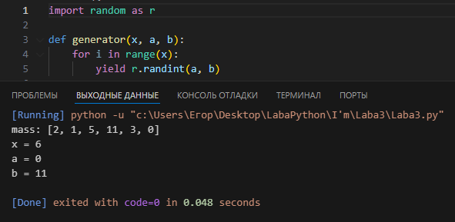
Вывод:
- Функция корректно генерирует список случайных чисел в диапазоне заранее заданных, с длиной, равной входному числу.
- Если передать 0 в качестве аргумента отвечающего за длину списка, возвращается пустой список.
- Генераторное выражение эффективно создает список с минимальными затратами памяти.
Выполнил студент ФИТУ, 3 курс, 090302-ИСТа-о22:
- Андреев Егор Романович

